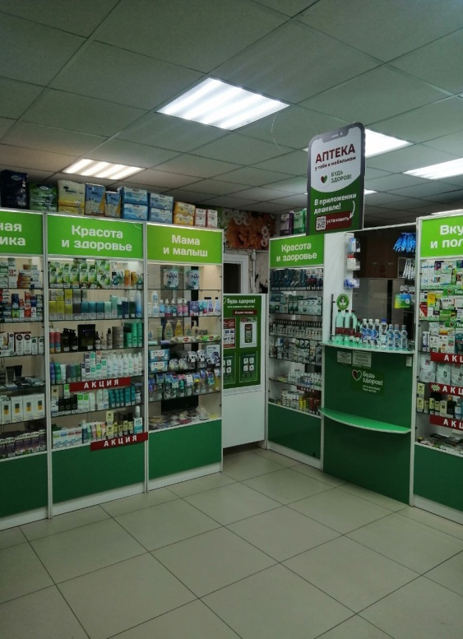
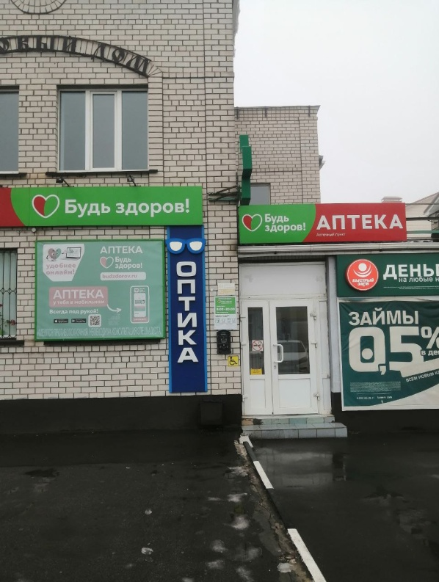

Аптека "Будь Здоров!"
Информация:
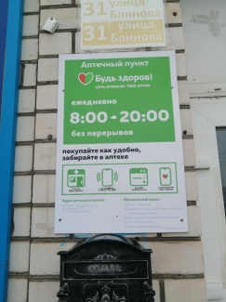
Адрес: г. Бутурлиновка, ул. Блинова, д. 31.
График работы аптеки:
Понедельник-воскресенье: 08:00-20:00
Сайт: https://voronezh.budzdorov.ru/
Телефон: +74736127785, +7(495) 788-70-30

Бонусная система «Апрель»
Бонусная программа сети «Будь здоров!» называется «Аптечный кошелёк». Чтобы принять в ней участие, нужно купить карту на кассе в любой из аптек сети. Её стоимость — 10 ₽. Чтобы распоряжаться бонусами, карту следует активировать на сайте аптеки или через колл-центр.
За каждую покупку начисляется 2% бонусов — или больше, если товар участвует в специальной акции (это нужно уточнять у сотрудника аптеки). Баллами можно оплатить до 99% от стоимости покупки. Так же есть акции на покупку товаров от нескольких штук и снижение на цены на товар дня.

